Консультация для родителей: «Изучаем цвета»
Дети трех лет познают мир играя, поэтому постарайтесь превратить занятия в увлекательную игру. Это очень важно для выработки у ребенка позитивного отношения к процессу обучения в будущем.
Помогите ребенку подобрать карандаши и справится с раскрашиванием картинок, ведь ему еще очень трудно держать карандаш, трудно не выходить за границы рисунка.
Будьте терпеливы и доброжелательны. Обязательно хвалите ребенка за аккуратно выполненные задания и правильные ответы. Помните, что ребенок трех лет еще не способен долго концентрировать свое внимание, поэтому занятие не должно превышать 10-15 минут.
Темы для рисования: «Травка для зайчат», «Листопад, листопад, листья желтые летят», «Цветные клубочки», «Падают снежинки», «Елочка- красавица деткам очень нравится», «Солнышко», «Воздушные шарики», «Разноцветные колечки», «Рыбка плавает в водичке», «Солнышко и дождик».

Старайтесь как можно чаще обращать внимание ребенка на цвета окружающих его предметов. Доверьте маленькому художнику большой лист бумаги и краски. Пусть он выбирает и смешивает цвета самостоятельно. Фантазируйте и играйте! Пусть занятия приносят радость и пользу.

1. Раскрась кораблики в разные цвета
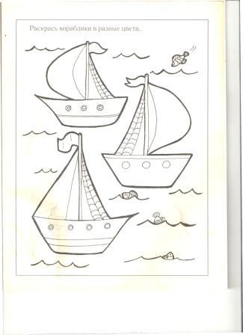
2. Раскрась колечки пирамидок в разные цвета
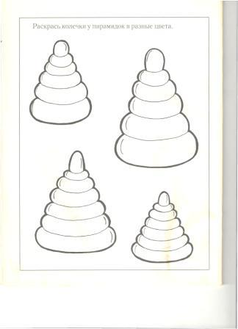

3.Раскрась предметы в нужные цвета. Соедини между собой предметы одинакового цвета
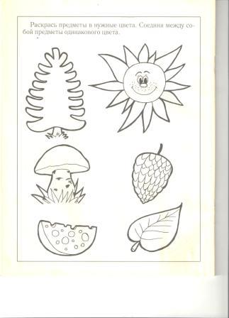

4. Каких цветов могут быть яблоки? Раскрась яблоки в нужные цвета.
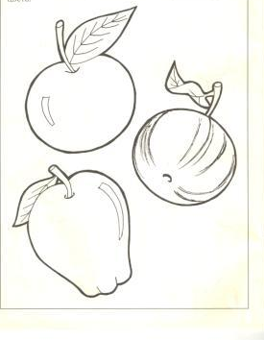

5. Раскрась предметы в нужные цвета. Соедини между собой предметы одинакового цвета.
